Курочкина Г.П. , 02.03.2024 г.
группа РАС-21, IV пара

МДК.01.01 Методы организации сборки и монтажа радиотехнических
систем, устройств и блоков

Тема: Отработка конструкции на технологичность

Тип занятия: лекция

Задание: Теоретический материал законспектировать и выучить

Под технологичностью конструкции изделия (ГОСТ 1—73) понимают совокупность свойств конструкции изделия, проявляемых в возможности оптимальных затрат труда, средств, материалов и времени при технической подготовке производства, изготовлении, эксплуатации и ремонте по сравнению с соответствующими показателями однотипных конструкций изделий того же назначения при обеспечении установленных значений показателей качества и принятых условиях изготовления, эксплуатации и ремонта. К условиям изготовления или ремонта изделия относятся тип, специализация и организация производства, годовая программа и повторяемость выпускал а также применяемые технологические процессы.
В зависимости от вида технологичности конструкции; различают производственную, эксплуатационную, ремонтную технологичность и технологичность при техническом обслуживании, технологичность конструкции детали и сборочной единицы, а также технологичность конструкции по процессу изготовления, форме поверхности, размерам и материалам.
К качественным характеристикам технологичности- конструкции относят взаимозаменяемость, регулируемость, контролепригодность и инструментальную доступность конструкции.
Количественная оценка технологичности конструкция основана на системе показателей, которые согласно ГОСТ 14.201—73 делятся на три вида: ,
- базовые показатели технологичности. Их оптимальные значения и предельные отклонения регламентированы для однотипных изделий отраслевыми стандартами и указываются в техническом задании на разработку изделия;
- показатели технологичности конструкции. Достигнуты при разработке изделия; .
- показатели уровня технологичности конструкции разрабатываемого изделия. Значения вносятся в стандарты или ТУ на конкретное изделие.
По области проявления свойств технологичности конструкции изделия различают производственную и эксплуатационную технологичности.
Производственная технологичность конструкции проявляется в сокращении затрат средств и времени на конструкторскую и технологическую подготовку производства и процессы изготовления.
Эксплуатационная технологичность проявляется в сокращении затрат средств и времени на техническое обслуживание и ремонт изделия.
Коэффициент унификации конструкции изделия
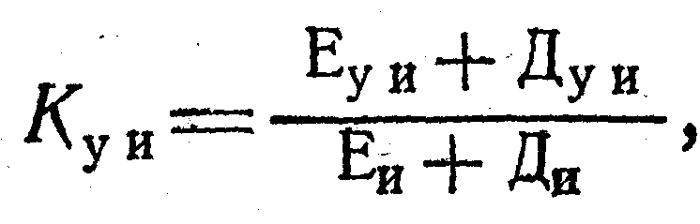

где Еу_{И} - количество унифицированных сборочных единиц в изделии;
Д_{у и} - количество унифицированных деталей, являющихся составными частями изделий и не вошедших в Еу_{И} (стандартные крепежные детали не учитываются); Е_{и} — количество сборочных единиц в изделии; Д_{и} — количество деталей, являющихся составные ми частями изделия (стандартные крепежные детали не учитываются).
Коэффициент унификации сборочных единиц
Коэффициент унификации деталей
Коэффициент стандартизации, изделия
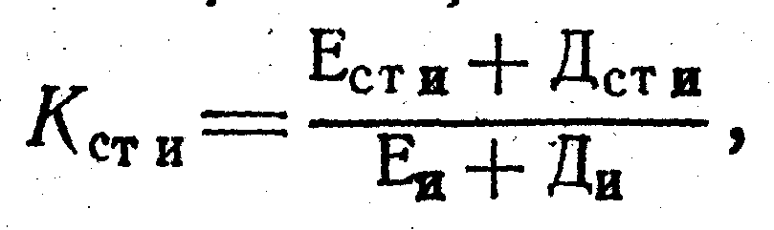
где Е_{ст и}— количество стандартных сборочных единиц в изделии; Дети — число стандартных деталей, являющихся составными частями изделия и не входящих, в Е_{ст и} (стандартные крепежные детали, не учитываются).
Коэффициент применения типовых технологических процессов при изготовлении изделия
К_{тп и}= Т_{тп и}/Т_{и},
где Т_{тпи} — трудоемкость операций, выполняемых по типовым технологическим процессам.
Коэффициент автоматизации и механизации технологических процессов изготовления изделия
К_{ма и}= Т'_{ма и}/Т_{и}
где Т_{Ма} _{и} – трудоемкость операций, выполняемых с помощью средств автоматизации и механизации.
Коэффициент автоматизации установки радиоэлементов на печатные платы изделия
K_{ay и} = Н_{ау и}/Н_{ру},
где Н_{ауи} - количество радиоэлементов, устанавливаемых с помощью средств автоматизации;
Н_{РУ} - количество радиоэлементов, устанавливаемых вручную.
Основным показателем, используемым для оценки технологичности конструкции, является комплексный показатель технологичности К, определяемый с помощью базовых показателей по формуле
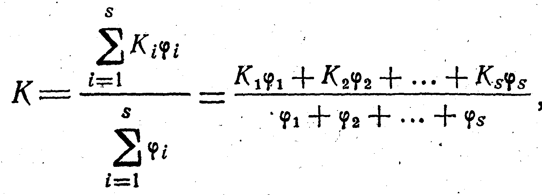
где Ki — значение показателя по таблице состава базовых показателей соответствующего класса блоков; φі - функция, нормирующая весовую значимость показателя в зависимости от его порядкового номера в таблице

Литература: Павловский В.В., Васильев В.И., Гутман Т.Н. Проектирование технологических процессов изготовления РЭА. Пособие по курсовому проектированию: Учеб. пособие для вузов. -М.: Радио и связь, 1982.- с. 81- 83.

